

**每日市场报告**

**2025年4月16日** 

 **市场综述**

美国三大股指小幅收跌，道指跌0.38%报40368.96点，标普500指数跌0.17%报5396.63点，纳指跌0.05%报16823.17点。美元指数涨0.48%报100.17，非美货币多数下跌，欧元兑美元跌0.61%报1.1281，英镑兑美元涨0.33%报1.3231，美元兑日元涨0.15%报143.26，离岸人民币对美元跌178个基点报7.3298。国际油价盘整，美油主力合约收平，报61.53美元/桶；布伦特原油主力合约涨0.02%，报64.89美元/桶。国际贵金属期货普遍收涨，COMEX黄金期货涨0.64%报3246.9美元/盎司，COMEX白银期货涨0.43%报32.305美元/盎司。ICE原糖主力合约跌1.47%报17.43美分/磅，ICE棉花主力合约涨1.19%报66.13/磅。

图表1：全球主要股指涨跌幅（%）

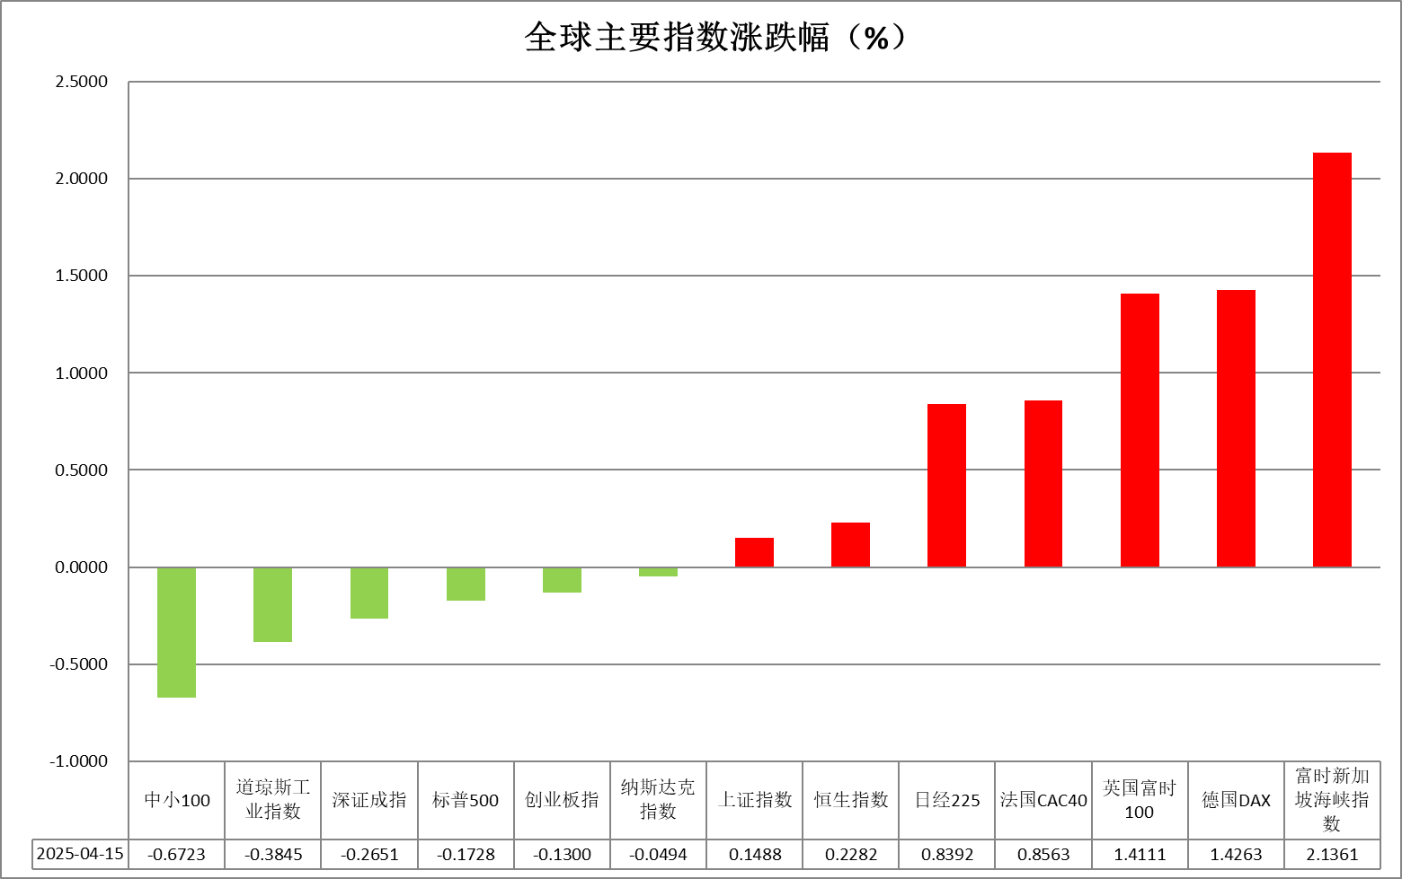

资料来源：公开资料整理、瑞达国际

* **消息回顾**

【美国4月纽约联储制造业指数-8.1，预期-14.5，前值-20。】

【美国3月进口物价指数环比降0.1%，同比升0.9%；出口物价指数环比持平，同比升2.4%。】

【加拿大财政部表示，加拿大将对从美国进口的用于制造业、加工以及食品和饮料包装领域的商品，给予为期六个月的临时关税豁免。】

【欧元区2月工业产出环比升1.1%，预期升0.3%，前值从升0.8%修正为升0.6%；同比升1.2%，预期降0.8%，前值从持平修正为降0.5%。】

【欧元区4月ZEW经济景气指数-18.5，前值39.8。】

【德国4月ZEW经济景气指数-14，预期9.5，前值51.6。】

【英国3月失业率4.66%，前值4.7%；失业金申请人数增1.87万人，前值从增4.42万人修正为增1.65万人。2月三个月ILO失业率4.4%，预期4.4%，前值4.4%。】

【日本经济再生大臣赤泽亮正将于4月16日至18日访问华盛顿，并将与美国财长贝森特、美国贸易代表格里尔会面讨论关税。】

 **今日关注**

|  |  |
| --- | --- |
| 时间 | 数据/事件 |

|  |  |  |
| --- | --- | --- |
| 2025/04/16 | 14:00 | 英国3月CPI月率 |
| 2025/04/16 | 17:00 | 欧元区3月CPI年率终值 |
| 2025/04/16 | 20:30 | 美国3月零售销售月率 |
| 2025/04/16 | 21:15 | 美国3月工业产出月率 |
| 2025/04/16 | 22:00 | 美国2月商业库存月率 |
|  |  | 美国4月NAHB房产市场指数 |
| 2025/04/16 | 22:30 | 美国至4月11日当周EIA原油库存(万桶) |

* **观点汇总**

**美元指数**

隔夜，美元指数涨0.48%报100.17，非美货币多数下跌，欧元兑美元跌0.61%报1.1281，英镑兑美元涨0.33%报1.3231，美元兑日元涨0.15%报143.26。关税担忧情绪边际缓和，美元指数小幅反弹至100美元关口。经济数据方面，美国3月进口物价指数月率-0.1%，前值由0.40%修正为0.2%，结束2024年10月以来增长趋势，为2024年9月以来最大降幅，但考虑到关税实际影响尚未传导至消费端，通胀压力推动下后续数据或存在显著上行风险。此外，美国4月纽约联储制造业指数录得-8.1，高于预期值-14.5，前值-20。特朗普表示将考虑为美国汽车制造商提供进口零部件关税豁免，以帮助完成美国本土化生产的进程，并表示不久的将来会对制药行业实施关税。此前消费电子产品关税豁免消息使得市场避险情绪边际减弱，但特朗普声明半导体关税明细将于本周公布，政策预期摇摆或继续提振市场避险情绪。美国信用风险和流动性风险加剧的背景下，长端美债收益率持续回落及日元、瑞郎等避险货币走强加剧美元抛压，美元作为全球储备货币地位边际松动。美联储理事沃勒表示，若大规模关税持续展开，降息需求将显著抬升；亚特兰大联储行长博斯蒂克则建议央行应保持观望态度。关税政策不确定性犹存，美元指数仍以震荡偏弱看待为主。受关税扰动和经济衰退预期影响，欧元区4月ZEW经济景气指数录得-18.5，较前值39.8大幅下挫。此外，欧元区2月工业产出月率 1.1%，高于预期值0.3%，主要受到非耐用消费品和资本品产量强劲反弹的推动。欧洲央行的利率决议将于本周展开，欧元利率期货预示降息概率高达99%，此前公布的德国3月CPI数据边际转弱，支持欧央行的降息决策，美元持续走弱提振欧元反弹。因风险偏好边际回升，日元由近期高点小幅回落。日本央行行长植田和男再度强调美国关税对于日本经济潜在下行压力，并表示将采取适当的货币政策以稳定实现2%的通胀目标。通胀持续抬升背景下日央行维持鹰派加息基调，日元维持震荡偏强格局。

图表1：美元指数走势图

图形用户界面, 折线图

AI 生成的内容可能不正确。

资料来源：Wind、瑞达国际

**S&P500**

截至4月15日，标普500指数下跌0.17%至5396.63点；迷你标普500主力合约下跌0.12%至5425.5点。经济数据层面，美国3月CPI、PPI同比、环比增速均低于预期及前值，通胀超预期下行提振市场对于美联储降息预期。关税政策上，美国总统特朗普表示，将在本周宣布半导体的关税税率。多国政要表示，正在于美国进行贸易谈判，以争取在90日窗口期内解决关税问题。贸易争端有一定程度的缓解迹象。个股层面，高盛公布一季度财报，净利实现增长，此前另外三家华尔街大行一季度净利亦好于市场预期。整体来看，贸易战带来的紧张局势出现缓解，市场情绪得到修复，加上美国通胀下行，为美联储降息提供可能，但特朗普政策走向的不确定性仍令市场感到担忧。策略上，建议暂时观望。

图表2：S&P500走势图

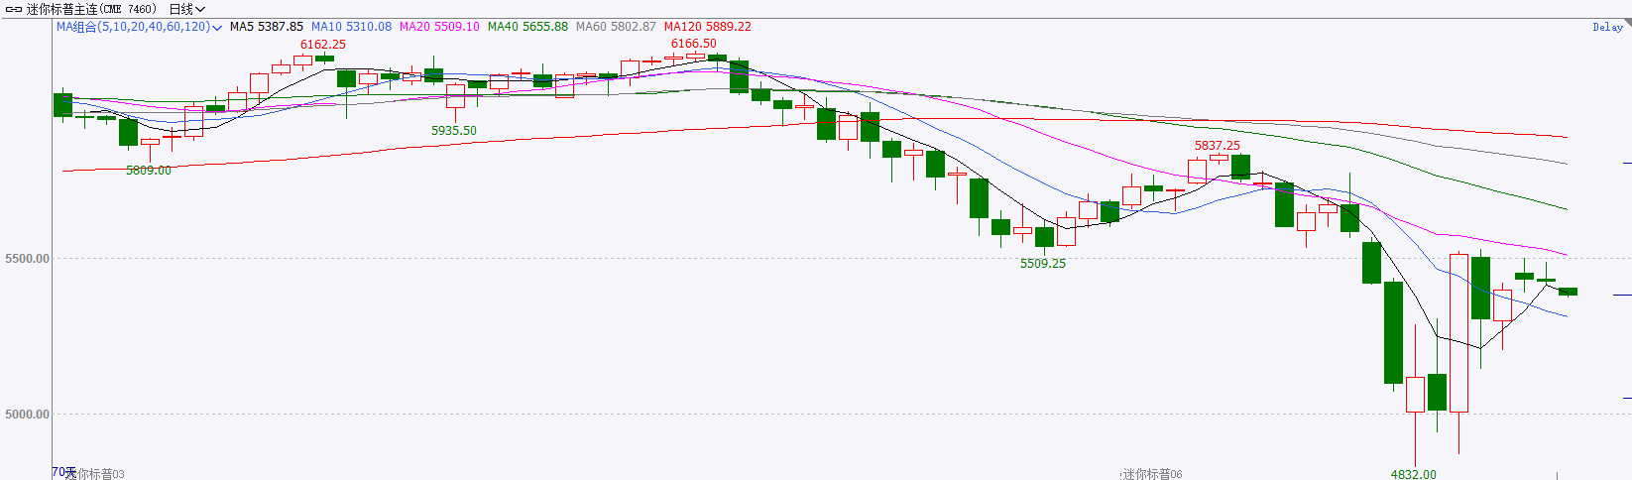

资料来源：Wind、瑞达国际

**富时中国A50**

截至4月15日，富时中国A50指数上涨0.5%至13067.94点；新交所富时A50期指主力合约上涨0.46%至13020点。国内方面，经济基本面，贸易层面，一季度，在美国加征关税即将落地的影响下，我国外贸抢出口效应明显，同比增速实现较快增长，但随着美国关税的落地，后续进出口贸易或面临萎缩。金融数据上，3月份M1-M2剪刀差明显收窄，背后或反映出居民消费和企业投资意愿有一定好转。关注今日公布的一季度经济数据。个股方面，近期上市公司大量宣布回购增持计划，同时已披露年报的公司中拟进行分红的公司占比超七成。整体来看，在关税扰动影响退去后，权益市场将重新聚焦国内，由于市场对于后续国内政策对冲力度抱有较大预期，因此，投资者可能会选择继续持有手中的多头头寸，等待政策加码的利好驱动，同时，上市公司加大力度进行分红和回购，也有稳定市场、吸引投资者的作用，最后，经济基本面向好也支撑市场，股指后续仍有望进一步走高。策略上，单边建议轻仓逢低买入。

图表3：富时中国A50走势图

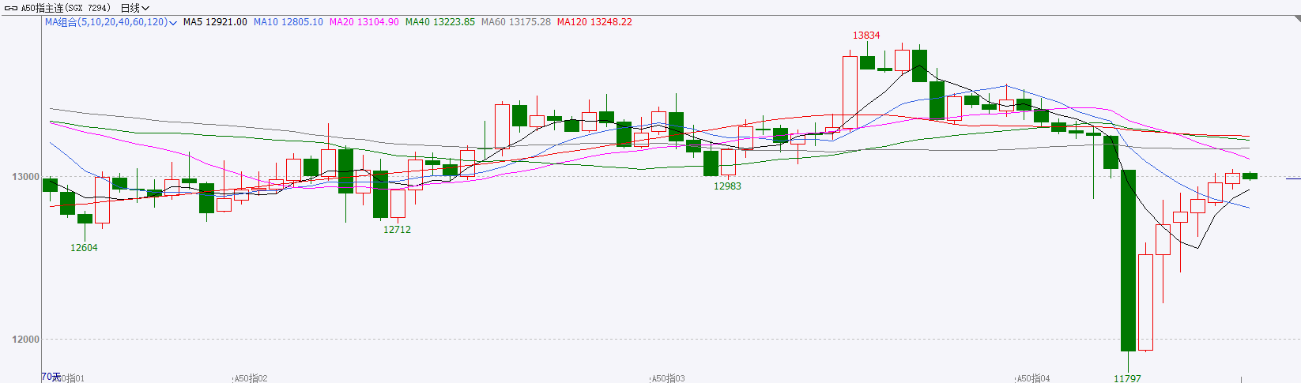

资料来源：Wind、瑞达国际

**铜**

隔夜COMEX铜先跌后升，报收4.6155美元/磅，涨跌幅-0.22%。国际方面，特朗普：暂停关税是因为这是一个过渡期，是出于灵活性的需要。据美媒报道：因谈判进展甚微，欧盟预计美国关税将继续维持。国内方面，国务院总理李强在北京市调研时强调，以更大力度促进消费、扩大内需、做强国内大循环，当前和今后一个时期，我国房地产市场仍有很大的发展空间。库存方面，截至4月15日，COMEX铜库存为119772短吨，环比+1951短吨；LME铜库存为212475吨，环比+4650吨；SHFE每日仓单92209吨，环比+2840吨。美元美债方面，美元指数小幅反弹，并重回100关口上方，最终收涨0.46%，报100.16。基准的10年期美债收益率收报4.339%；对货币政策更敏感的两年期美债收益率收报3.864%。操作建议，纽铜主力合约轻仓逢低短多交易，仅供参考。

图表4：铜日线走势图

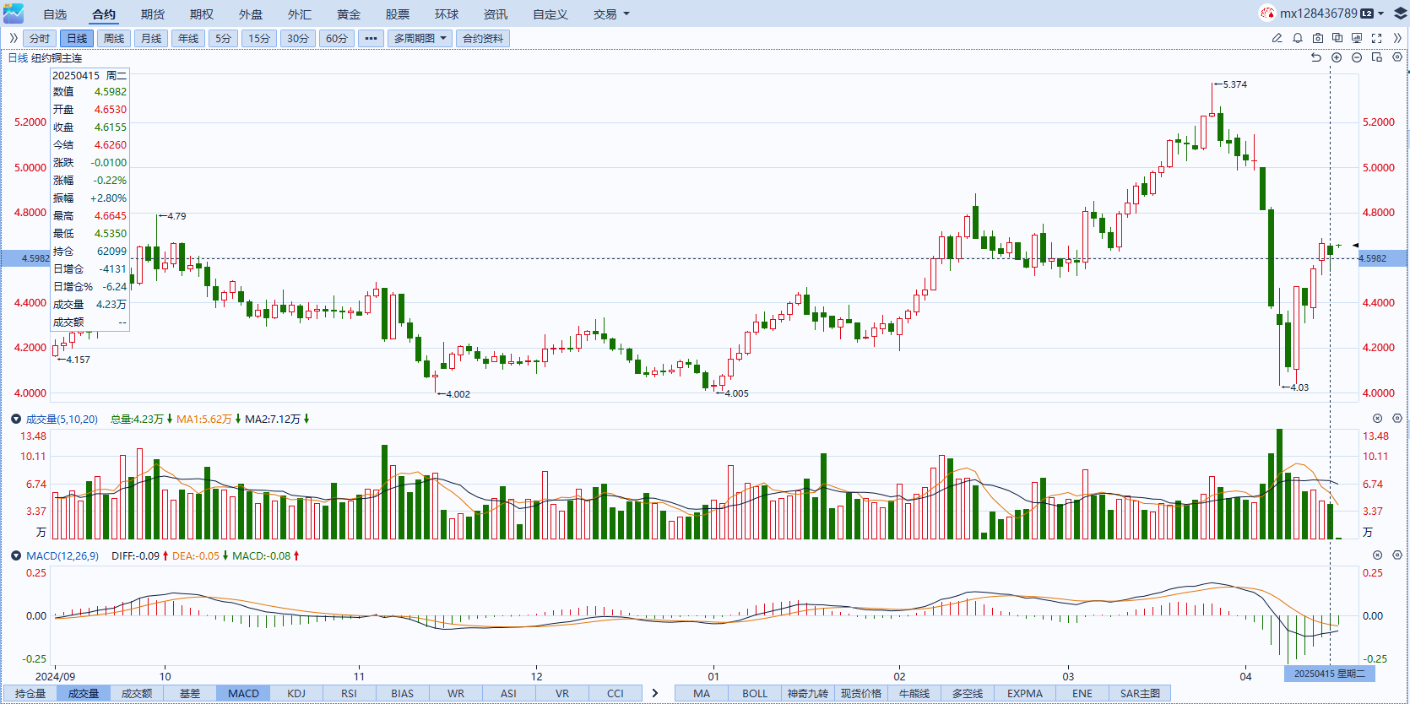

资料来源：Wind、瑞达国际

**黄金**

隔夜，国际贵金属期货普遍收涨，COMEX黄金期货涨0.64%报3246.9美元/盎司，COMEX白银期货涨0.43%报32.305美元/盎司。宏观数据方面，美国3月进口物价指数月率-0.1%，前值由0.40%修正为0.2%，结束2024年10月以来增长趋势，为2024年9月以来最大降幅，但考虑到关税实际影响尚未传导至消费端，通胀压力推动下后续数据或存在显著上行风险。此外，美国4月纽约联储制造业指数录得-8.1，高于预期值-14.5，前值-20。特朗普反复调整的激进关税政策导致美元资产持续走弱，半导体和消费电子产品关税豁免消息推动市场避险情绪边际减弱，金价上行遇到阻力，但特朗普声明半导体关税明细将于本周公布，政策预期摇摆或继续支撑金价。CFTC黄金投机净多头寸数据呈下行趋势，多头获利了结情绪及关税预期减弱影响下，金价高位回调需求渐显。美国政府信用和市场流动性风险加剧的背景下，美元作为全球储备货币地位边际松动，提振黄金的货币金融属性。长远来看，金价或仍受到多方面提振：1、关税预期持续扰动，避险情绪抬升；2、美国3月CPI意外走弱叠加企业和消费者信心重挫，提振美联储降息预期；3、黄金ETF投资需求增加，加之央行持续购金计划，中长期支撑金价。白银方面，受黄金的货币属性提振近期呈震荡偏强走势，金银比维持高位，供需偏紧格局下白银性价比日益凸显。操作上建议，暂时观望为主，中长期逢低布局逻辑不变。

图表5：COMEX黄金日线走势图

图表

AI 生成的内容可能不正确。

资料来源：Wind、瑞达国际

**ICE原糖**

洲际交易所(ICE)原糖期货触及逾两年低位，投资者仍担心全球贸易纷争将削弱经济增长。5月原糖合约收低0.35美分，或2%，结算价报每磅17.52美分，盘中触及两年半低位17.51美分。交投更活跃的7月原糖合约下跌0.28美分，结算价报每磅17.41美分。巴西航运机构Wiiams发布的数据显示，截至4月9日当周，巴西港口等待装运食糖的船只数量为38艘，此前一周为36艘。港口等待装运的食糖数量为158.83万吨，此前一周为142.27万吨。在当周等待出口的食糖总量中，高等级原糖(VHP)数量为156.93万吨。根据Wiiams发布的数据，桑托斯港等待出口的食糖数量为110.5万吨，帕拉纳瓜港等待出口的食糖数量为28.99万吨。美糖主力价格关注上方压力22.0美分/磅，下方支撑16美分/磅。建议5月 ICE 期糖短期观望。

图表6：ICE美糖主力合约价格走势图及支撑位和阻力位

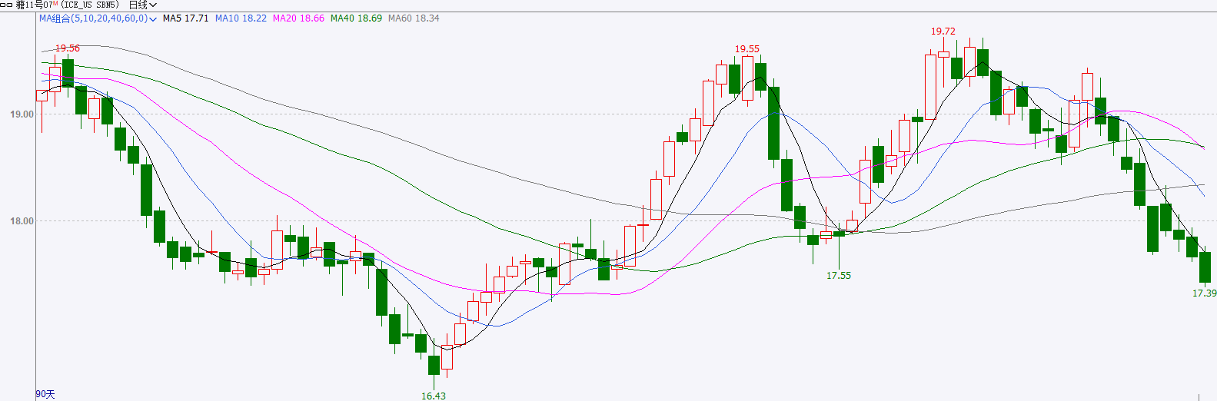

**ICE棉花**

洲际交易所(ICE)棉花期货上涨，因投资者逢低买入，该合约盘中跌至近一周来的最低水平。ICE 7月棉花合约上涨0.77美分，或1.2%，结算价报每磅66.12美元。盘中跌至每磅66.18美分，为4月9日以来的最低水平。国际方面，美国农业部(USDA)周四公布的出口销售报告显示，4月3日止当周，美国当前市场年度棉花出口销售净增11.51万包，较之前一周减少1%，较前四周均值减少21%。其中，对中国大陆出口销售净减0.18万吨当周，美国下一年度棉花出口销售净增1.89万包。当周，美国棉花出口装船37.72万包。较之前一周减少4%，较前四周均值减少2%。其中，对中国大陆出口装船0.57万包.当周，美国当前市场年度棉花新销售12.21万包，下一市场年度棉花新销售1.89万包。美棉主力价格关注上方压力71.5美分/磅，下方支撑60.8美分/磅。建议5月 ICE 期棉短期暂时观望。

图表7：ICE美棉主力合约价格走势图及支撑位和阻力位

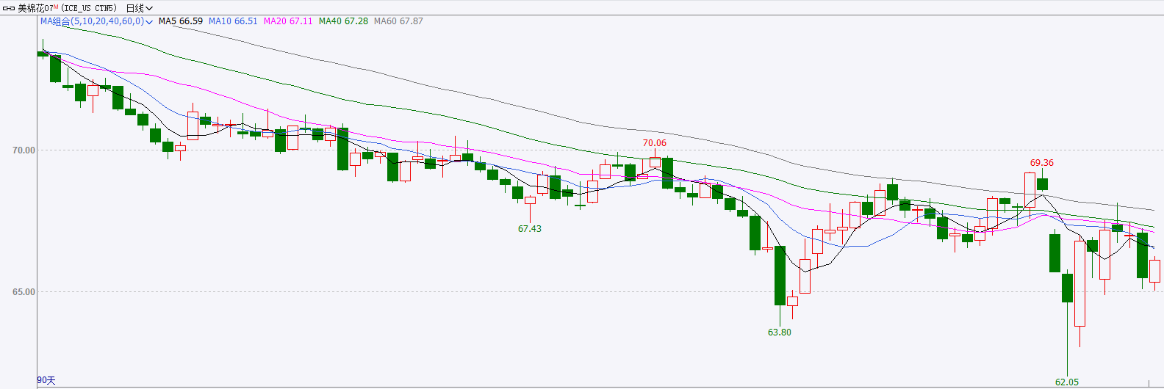

△ 免责声明

此报告由瑞达国际所编制。本报告采用之资料及意见均相信可靠及准确，但本公司并不对各分析或有关资料之可靠性及准确性作出全面性保证。本报告只供客户或读者作参考之用，客户或读者不应完全依靠本报告内容作为投资准则。

本报告之资料及意见如有任何更改，恕不另行通知。本报告并非及并无意图构成任何作价或招揽进行买卖本报告 提及的商品。本公司不会对任何因依靠本报告作出任何买卖而引致之任何损失承担任何责任。



24小时客服电话： 00852 - 25342000/86 - 13603059885

24小时传真电话： 00852 - 25632368

客服邮箱： cs@ruida- int . com

客服QQ： 203195058/2938472186

网址：www. ruida- int . com

地址: 香港湾仔菲林明道8号大同大厦17楼05 - 06室